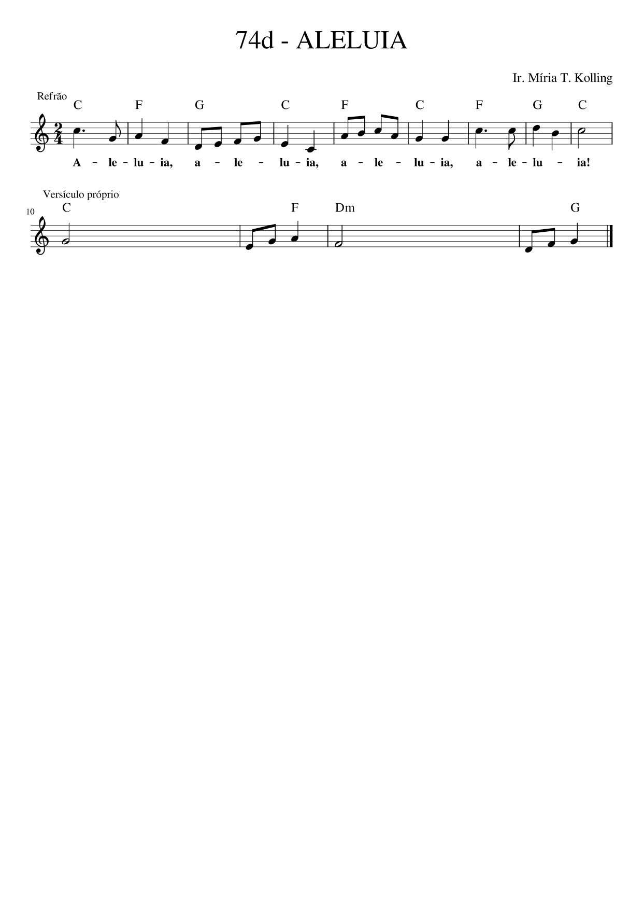

C F G C F C F G C
Aleluia, Aleluia, Aleluia, Aleluia!

* XXIII Domingo do Tempo Comum
C F
Fazei brilhar vosso semblante ao vosso servo
Dm G
e ensinai-me vossas leis e mandamentos.

* Exaltação da Santa Cruz
C F
Nós vos adoramos, Senhor Jesus Cristo, e vos bendizemos,
Dm G
porque pela cruz remistes o mundo.

* XXV e XXVI Domingo do Tempo Comum
C F
Jesus Cristo sendo rico se fez pobre por amor
Dm G
para que sua pobreza nos, assim, enriquecesse.

